

TISKOVÁ ZPRÁVA

18.12.2013

Bombastický výprodej – slevy až 99%
Společnost LAMA Plus - specializovaný distributor spotřebního materiálu a počítačových doplňků - spustila novinku na svých stránkách www.lama.cz a to menu výprodej, kde nabízí více než 600 položek se slevou až 99%.
Dealerům menu výprodej nabízí maximální komfort, maximální úsporu času i nákladů, maximální výběr produktů. Pro snadný výběr je možné vybrat si zboží podle cenového rozpětí, podle výše slevy, jen nové položky zařazené do výprodeje, poslední kusy s extrémní slevou, plně funkční zboží s poškozeným obalem nebo rozbalené, bez obalu, plně funkční zboží s prošlou expirací, zboží za pouhou 1 Kč. „Jako největší specializovaný distributor spotřebního materiálu a počítačových doplňků na českém a slovenském trhu jsme si dali za cíl co nejvíce usnadnit zákazníkům objednávky přes www.lama.cz. V září jsme spustili nový B2B portál s přehledným rozdělením sortimentu do ráje spotřebního materiálu a ráje počítačových doplňků včetně unikátního parametrického vyhledávání, na které nyní navazuje menu Výprodej, díky kterému mohou zákazníci nakupovat rychle a chytře a navíc ušetřit.", uvádí Ing. Michaela Šnapková - vedoucí marketingového oddělení.
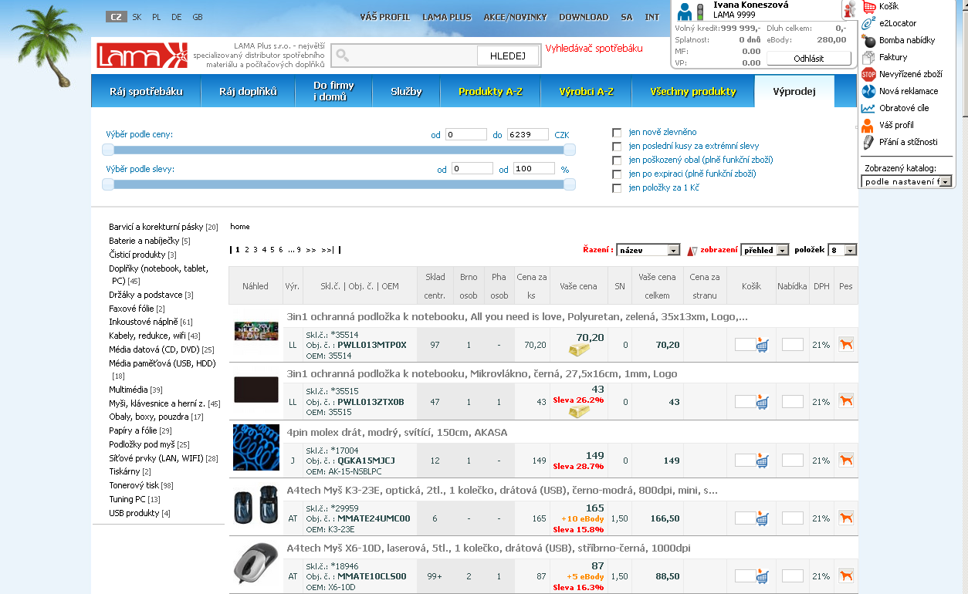

O společnosti LAMA Plus
LAMA Plus s.r.o. je ryze českou obchodní společností. Profiluje se jako komplexní zdroj spotřebního materiálu a doplňků pro IT resellery v rámci evropského kontinentu. Společnost je přímým dovozcem originálních materiálů stejně jako cenově dostupnějších materiálů kompatibilních. LAMA Plus je v ČR jediným autorizovaným distributorem výhradně spotřebního materiálu řady předních světových výrobců, např. Hewlett-Packard, Epson, Lexmark, OKI, Brother, Verbatim, Imation, TDK, Goodram. Svým partnerům nabízí také produkty dalších renomovaných značek – Canon, Xerox, IBM, Minolta, Ricoh, Sharp, Kyocera, Toshiba, ... LAMA Plus je výhradním distributorem baterií Polaroid, kompatibilních produktů Fullmark, Copygraph, UP v ČR a SR.

LAMA Plus se odlišuje od ostatních obchodních firem v této oblasti v ČR také vlastní produkční řadou značky LOGO. Tato ojedinělá kolekce počítačových doplňků a spotřebního materiálu pro výpočetní a kancelářskou techniku je symbiózou kvality, atraktivního balení, které výrazně podporuje prodejnost, a nejvýhodnějších cen. Společnost LAMA Plus dodává zboží prodejcům, systémovým integrátorům i renomovaným obchodním řetězcům po celé ČR. Firma má své zastoupení také na Slovensku a v Polsku odkud zásobuje země Evropské unie i další státy Evropy (cca 15 zemí). Již tradičně společnost LAMA Plus vystavuje na veletrzích CeBIT a Paperworld v Německu.
Více informací naleznete na www.lama.cz a www.logoland.eu

Distributor LAMA Plus s.r.o. v listopadu roku 2005 založil síť SMAT – síť maloobchodních prodejen specializovaných na spotřební materiál a počítačové doplňky pro kancelářskou a výpočetní techniku. Síť sdružuje 27 prodejen v rámci ČR a SR. Téměř 11000 produktů spotřebního materiálu a počítačových doplňků pro výpočetní a kancelářskou techniku spolu s odborným poradenstvím může nabídnout kterákoliv z prodejen SMAT.
Více informací naleznete na www.smat.cz nebo www.smat.sk.

Kontakt:
Ing. Michaela Šnapková
Marketing manager
LAMA Plus s.r.o.
marketing@lama.cz

